基站测试套件-保证大功率基站的正常工作
来源：互联网
1、内容提要
一个完整的蜂窝基站由二大部分系统组成——发射机和天馈线系统。从发射机到天线之间有很多物理连接点，每个环节之间的良好匹配是保证系统正常工作的关键。从测试角度看，必须从二个方向来综合考虑——从发射机的射频输出端口向发射机方向看过去的匹配情况；和从天线输入端口向天线方向看过去的匹配情况。少了其中一项，如用天馈线分析仪进行天馈线系统的匹配测量，只能说完成了整个系统一半的测试。
在本文中，讨论了为什么需要同时从发射机和天馈线系统二个角度来完成基站的匹配测试，并在讨论的基础上提出了采用通过式功率计和天馈线分析仪进行基站匹配测量的完整解决方法。
2、正确理解蜂窝基站发射系统的匹配
从射频角度看，任何一个无线电发射系统是由二大部分组成的——发射机和天馈线系统（图1），当然蜂窝基站也不例外。
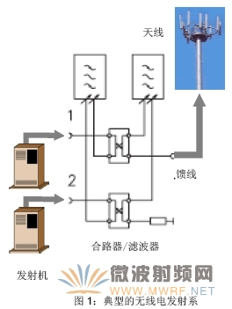
从上图我们不难发现，在整个发射系统中需要关注的测试点有以下这些：
· 发射机的输出端
· 合路器/滤波器的输入端
· 合路器/滤波器的输出端
· 馈线的任意位置
· 天线的输入端
在整个系统中，有二部分比较容易出现故障——发射机的输出功率放大器和天馈线系统。众所周知，放大器是有源器件，其输出S11参数（驻波比）不如无源器件那样更容易接近理想值，而且外界条件（如电源）的变化，其自身的稳定性和长期工作所造成器件老化，都会影响其输出功率尤其是驻波比的稳定。另一部分容易出现故障的是从合路器输出以后的整个天馈线系统，因为其绝大部分是处于室外的。
3、整个系统常见的故障
3.1、发射机故障
· 由于电源的不稳定和环境温度的造成放大器输出功率和输出驻波比的变化
· 由于放大器中大功率管的老化造成输出功率的下降和驻波比的恶化
· 由于天馈线系统驻波比的恶化引起发射系统中保护电路的工作而导致发射功率的下降
3.2、天线故障
· 雷电，水和风所造成的破坏
· 来自紫外线辐射的破坏
· 结冰和长期温度的循环变化所造成的破坏
· 大气和环境污染所造成的腐蚀
· 由于环境条件使天线防护罩的介质特性发生变化，从而导致天线性能的变化
· 电缆故障
· 由于安装引起的故障，如接地夹过紧而导致外导体变形
· 电缆渗水
· 外导体腐蚀
3.3、接头故障
· 防水胶安装不当导致进水
· 与电缆的内导体或外导体连接不良
· 安装过紧，或由于温度的循环变化导致松弛
从上述分析不难发现，发射系统和天馈线系统是决定整个系统正常工作的关键，而且这两部分有很强的关联性。这个关联点就是发射机的射频输出端，也就是天馈线系统的输入端。如果发射系统的输出驻波比非常理想，而天馈线系统处于失配状态，那么系统的功率就不能有效的辐射到空中；相反，如果天馈线系统处于理想的匹配状态，而发射系统的驻波比很差，系统功率同样无法有效辐射。
因此，进行蜂窝系统的匹配测量，首先要对系统匹配有正确理解，这样才能用对设备、办对事情。至此我们可以得出这样的结论：在蜂窝基站的匹配测试中，大功率的测量和驻波比测量缺一不可，而且要贯穿测试的始终。
4、常见的测量方法及其不足
在传统的基站匹配测量中，通常采用网络分析仪或者天馈线分析仪进行天馈线系统的匹配分析（图2）。
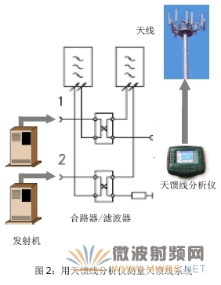
在图2的测量方法中，需要将天馈线和发射机的射频接口断开。这种方法除了测量天线输入端口的S11参数（驻波比）以外，还可以利用天线分析仪中的故障定位（DTF）功能非常准确的测量整个天馈线系统中任意一个物理点的驻波比，向基站维护工程师提供故障点位置的准确信息（图3）。
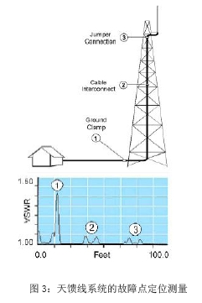
从前面的分析我们已经了解到，基站的匹配测量包括发射机和天馈线系统二大部分。天馈线分析仪可以准确测量天馈线系统的匹配情况，但是对发射机却无能为力，也就是说天馈线分析仪仅仅完成了整个系统一半的测量工作。正确的解决方法是采用通过式功率计和天馈线分析仪来共同完成基站系统的匹配测量。
5、正确的测试方法
5.1、采用通过式功率计和天馈线分析仪进行基站发射系统的匹配测量
图4是基站发射系统匹配测量的完整解决方案。在这种测量方法中，采用了BIRD公司的5012B型通过式数字功率计和SA-6000XT型天馈线分析仪对整个系统进行的系统和细节的分析，从而为基站发射系统的正常工作提供了完整的评估依据。
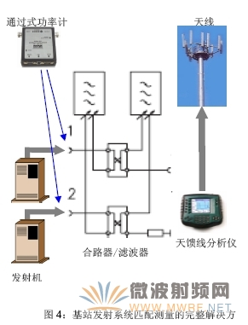
5012B是一台通过式数字功率计，其工作频率范围为350~4000MHz，测量功率范围为150mW~150W，可以测量任何调制方式的基站的平均功率，峰值功率，突发功率，峰均功率比（高达12dB）和CCDF。SA-6000XT天馈线分析仪则可以在25~6000MHz范围内测量天馈线系统的驻波比，故障定位和系统损耗。同时还可以作为5012B的显示器。
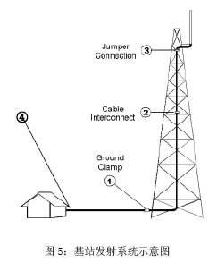
图5是一个更加细化的天馈线系统示意图，在图示的系统中，将SA-6000XT接在④端替代发射机，可以测量天馈线系统输入端的S11参数（驻波比），对整个系统进行故障定位（DTF），还可以单端测量天馈线系统的S21参数（插入损耗）图6是SA-6000XT天馈线分析仪的测试结果。
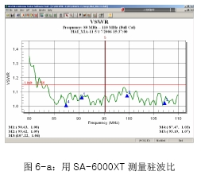
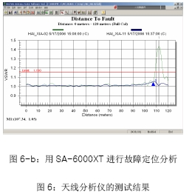
我们发现，SA-6000XT对整个天馈线系统进行了一次系统的分析，对从发射机端口开始一直到天线，没有任何的遗漏点，而对发射机本身却无能为力。至此，到了5012B通过式功率计发挥作用的时候了。参见图5，将5012B串在位置④——发射机的输出端，不但可以测量发射机的输出功率是否在设计的范围内；更加重要的是，它可以同时准确测量基站的正向和反射功率，并且可以直接读出驻波比，这项测试为基站是否正常工作提供了至关重要的评判依据。
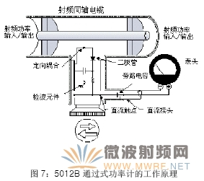
图7是通过式功率计的工作原理。通过式功率计的核心技术实际上是一个高方向性的定向耦合器，其自身的插入损耗和插入驻波比很小，所以即使串联在发射系统中，也不会对系统造成影响。由于通过式功率计的这种特性，在我们推荐的测试方法中，将发射机和天馈线系统有机的结合起来进行了测试，这项测试完全体现了系统真实的工作情况，这是天馈线分析仪所无法实现的。
作为额外的功能，5012B还能测量各种调制类型发射机的平均功率，峰值功率，突发功率，峰均功率比和CCDF值，这些功能已经有专门的应用文章进行了讨论。在本项测试中，我们继续将5012B置于其它位置，看看还能对系统的测量提供哪些帮助。位置③——天线的输入端，可以确定发射机真正辐射到空间的信号究竟有多大；这是网络规划和优化工程师所关心的。位置②——可以检查发射系统在某个位置的匹配情况，这是设备维护工程师所关心的。
5.2、用通过式功率计还是终端式功率计？
通过前面的分析，可以发现与终端式功率计不同的是，通过式功率计真实的反映了一个发射系统中各个截面的正向功率和反射功率。终端式功率计的输入阻抗是标准的50Ω。在功率测量中，终端式功率计替代了发射机的负载，也就是说，终端式功率计将发射机的负载理想化了（图8）。所以说，终端式功率计所测得的结果是发射机在理想负载时的输出功率；如果发射天馈线系统的匹配情况良好，则这个结果可以真实反映发射系统的输出情况；如果发射天馈线系统的匹配不好（如SWR>1.5），则终端式功率计不能真实反映发射系统的情况。而且终端式功率计仅能测试毫瓦级的小功率，对于大功率基站的测试无法胜任。
终端式功率计适合于实验室应用。
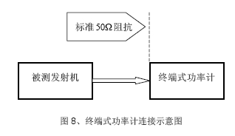
而通过式功率计则不同，它实际上是在传输线一侧放置了一个耦合探头，与发射机的工作波长相比，功率计传感器的电长度几乎可以忽略不计。所以只要将通过式功率计置于发射系统的某个截面，那么得出的结果是这个截面的正向和反射功率（VSWR）。
通过式功率计适合现场应用
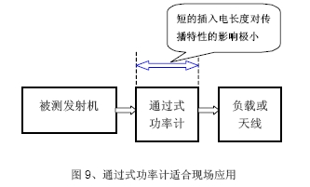
这套方案可以定期监测从测试节到天线的整段馈线通路的驻波比情况，发现天线系统匹配的任意微小变化，防患于未然。
6、结论
通过上述分析和实测，可以证明采用通过式功率计和天线分析仪的组合方案是解决蜂窝基站发射系统的功率和驻波比测试和长期监测的完整解决方案。如需了解更进一步的情况，或对本文有任何建议和意见，可以直接和上海创远信息技术股份有限公司联系。
